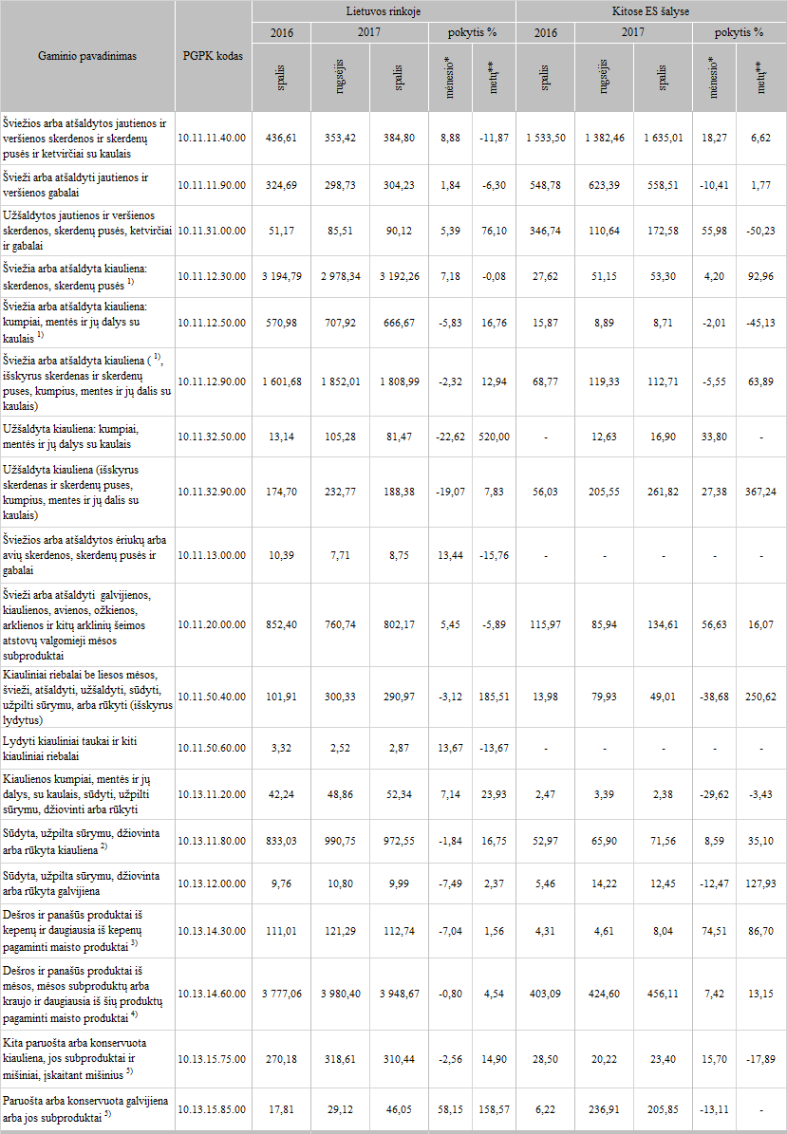

\* lyginant 2017 m. spalio mėn. su 2017 m. rugsėjo mėn.

\*\* lyginant 2017 m. spalio mėn. su 2016 m. spalio mėn.

1) įskaitant šviežią mėsą, užpiltą druska kaip laikinuoju konservantu

2) įskaitant bekonų šoninę, trijų ketvirčių šoninę arba vidurines dalis, priekines nuokartas, nugarines ir jų dalis, išskyrus kumpius, mentes ir jų dalis, su kaulais, papilves ir jų dalis

3) (išskyrus paruoštus valgius ir patiekalus)

4) (išskyrus iš kepenų pagamintas dešras, paruoštus valgius ir patiekalus)

5) išskyrus dešras ir panašius produktus, homogenizuotus produktus, iš kepenų pagamintus maisto produktus, paruoštus valgius ir patiekalus

Šaltinis: ŽŪIKVC (ŽŪMPRIS)

Parengė R. Kaušikienė, tel. (8 37) 39 73 88